МІНІСТЕРСТВО ОСВІТИ І НАУКИ УКРАЇНИ

НАЦІОНАЛЬНИЙ АВІАЦІЙНИЙ УНІВЕРСИТЕТ

Факультет кібербезпеки, комп’ютерної програмної інженерії

Кафедра інженерії програмного забезпечення

Лабораторна робота 4

з дисципліни «Програмування для Інтернет»

на тему: «Форми»

Виконала:  
студентка групи ПІ-321  
Свідло Є. К.  
Прийняв:

Варнавський В. В.

Київ 2021

***Мета:*** Навчитися користуватися введенням даних у форму, розібратися із заголовками і методами передачі даних за допомогою форм

***Завдання:*** Створити HTML сторінку, в якій використати все з вищеперелічених форм з різними параметрами.

***Хід роботи***

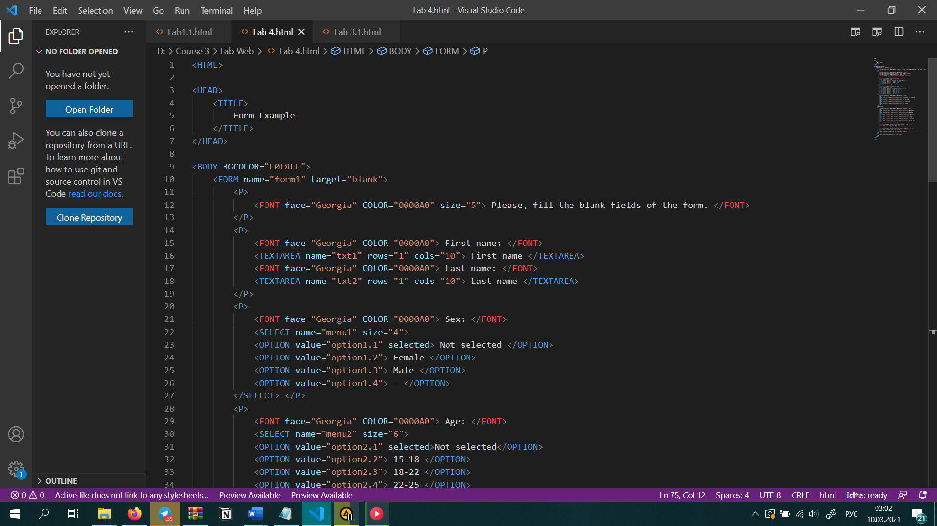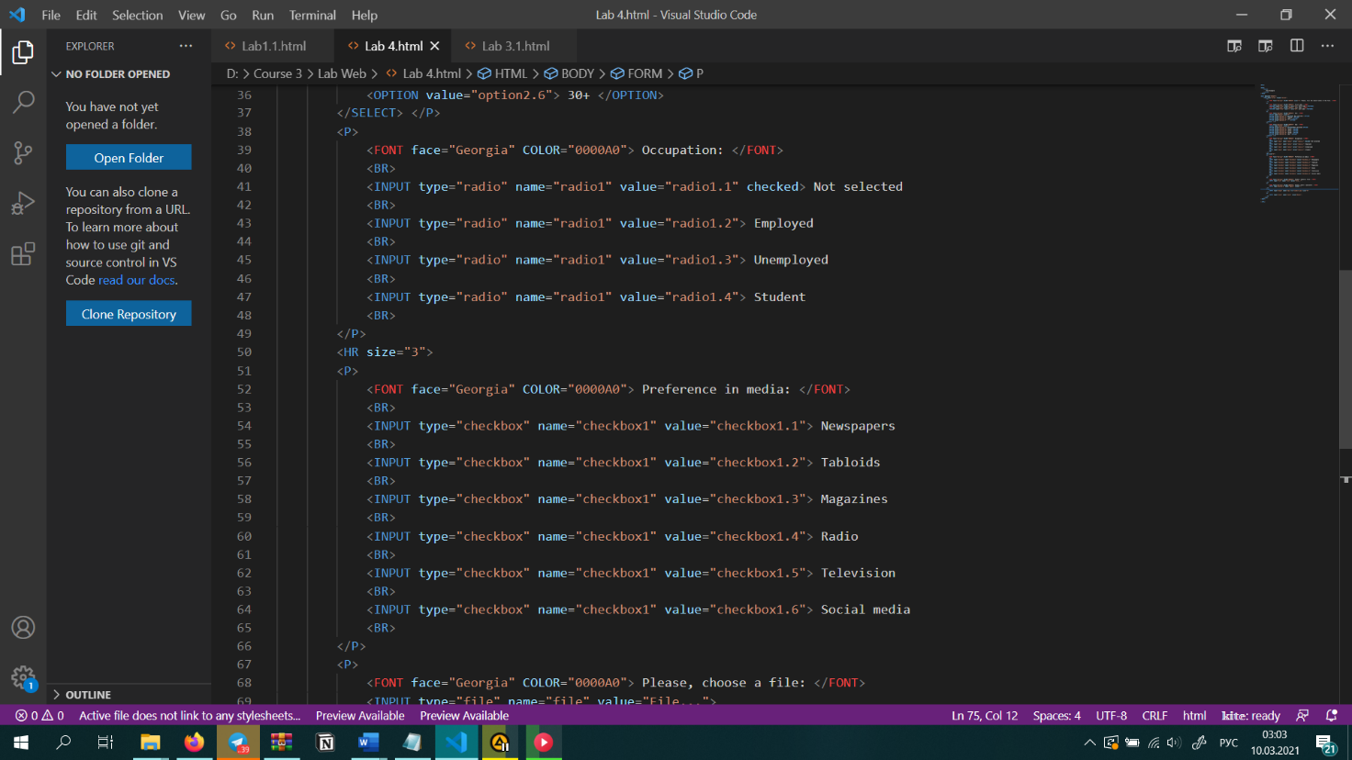Створення форми:

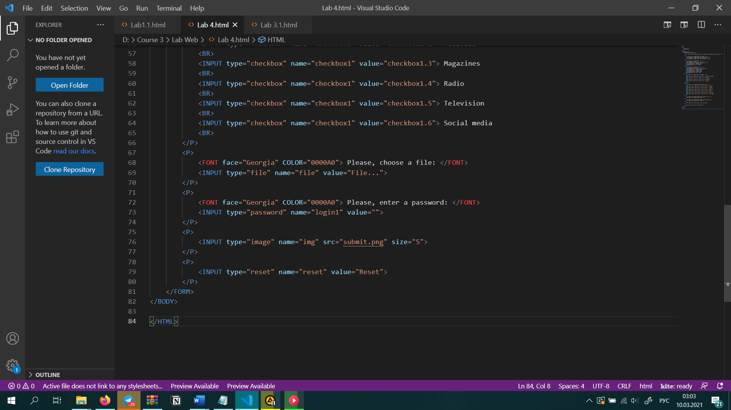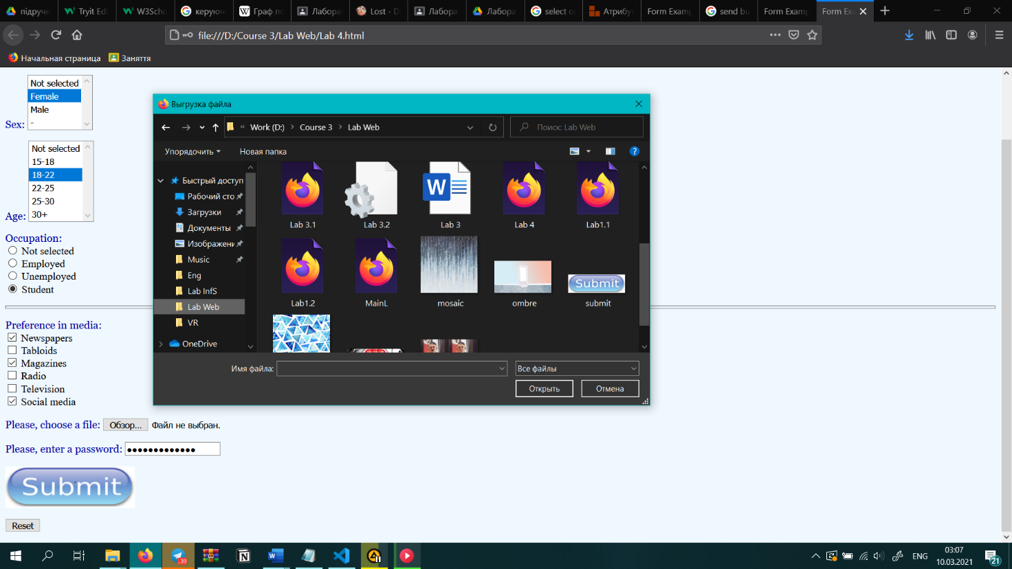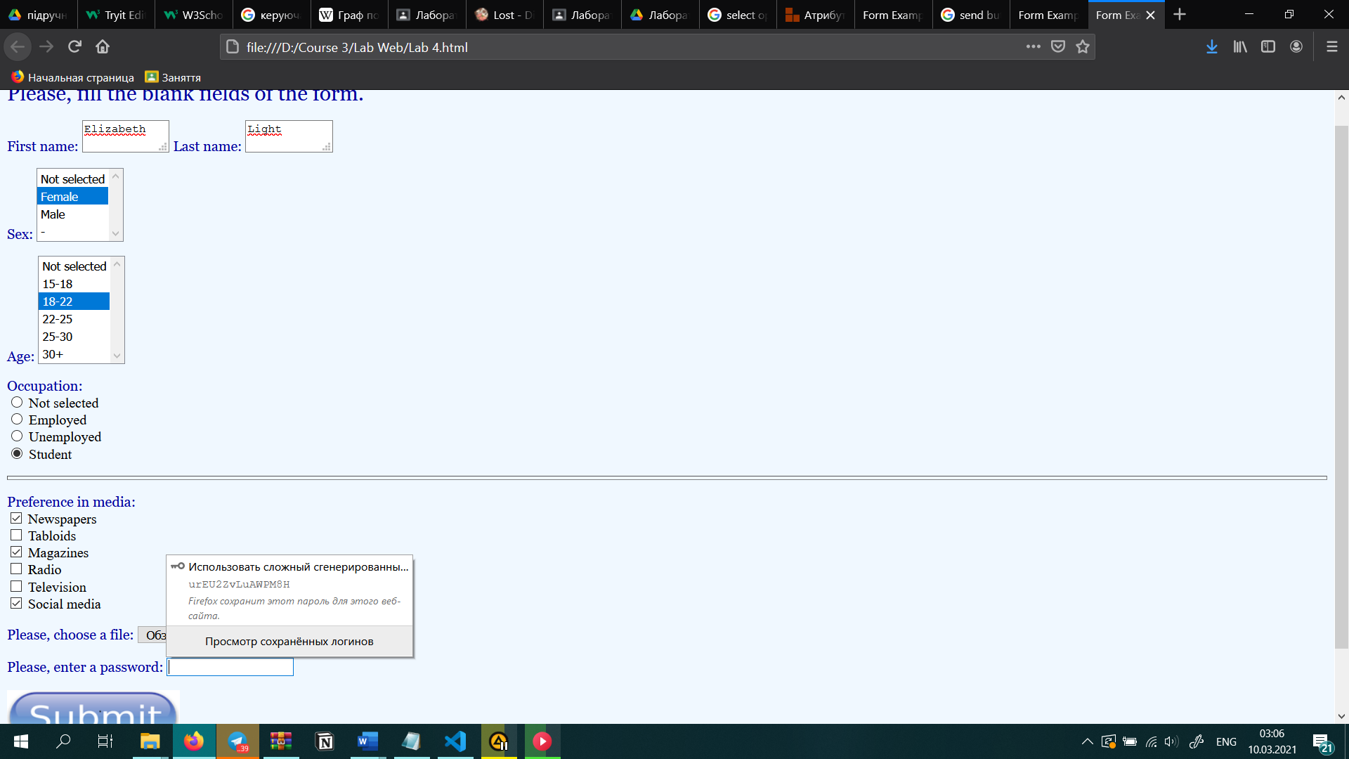**Маємо:**

**Посилання на репозиторій лабораторних робіт:** https://github.com/peolin/Lab_Web

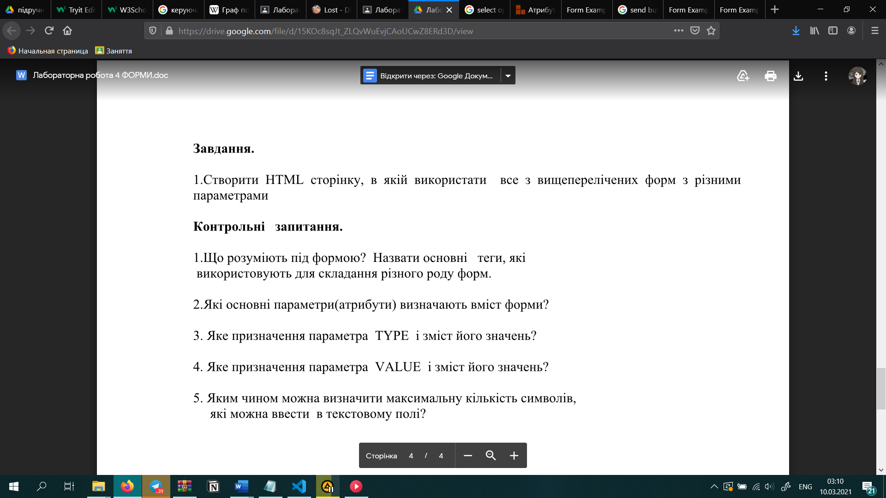***Контрольні запитання***

1. Форма – особлива складова тіла HTML-документу, що дозволяє додавати до сторінки такі елементи як кнопки, поля для введення даних, зображення та меню різних видів. Основні теги для форм: TEXTAREA – поля для введення, SELECT – меню, INPUT – набір інших можливих складових сторінки як кнопки, поля, завантаження файлів тощо.
2. Форма визначена параметрами name, action – url для відправки форми, method – спосіб відправки форми, enctype – спосіб кодування вмісту форми, target – вікно для відображення результату заповнення форми.
3. Type визначає власне тип елементу INPUT, тобто чи є це полем для введення даних, кнопка, приховане поле, зображення тощо. Type може приймати такі значення: text – однорядкове поле для введення даних, textarea – поле для введення даних, file – кнопка для завантаження файлу до форми, password – поле з прихованням вмісту, checkbox – кнопка з прапорцем, radio – радіо-кнопка, image – графічний образ кнопки, reset – кнопка для перезавантаження форми, hidden – приховане поле, button – кнопка.
4. Value визначає індивідуальне для кожного елементу форми значення, що зберігається на сервері та відображається на сторінці (напр. назва певної кнопки).
5. Параметр тегу FORM – maxlength надає можливість вказати максимальну дозволену кількість символів, що може містити текстове поле.